Neuheiten des Monats – Januar 2023

 | Camilla LAECKBERG  Kuckuckskinder  Fjällbacka wird kurz hintereinander von zwei Verbrechen erschüttert. Ein berühmter Fotograf wird brutal in einer Kunstgalerie ermordet und auf die Familie des erfolgreichen Schriftstellers Henning Bauer ein Anschlag verübt. Die Ermittlungen von Kommissar Patrik Hedström und seinem Team laufen ins Leere. Doch Erica Falck, die gerade einen Mordfall im Stockholm der Achtzigerjahre recherchiert, stellt plötzlich eine Verbindung zur Gegenwart her. Und zu Patriks Fall. Denn eiskalte Lügen hallen lange nach |  | 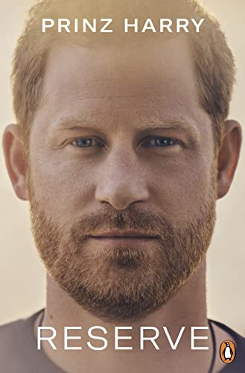 | Prinz HARRY  Reserve  Es war eines der berührendsten Bilder des 20. Jahrhunderts: zwei Jungen, zwei Prinzen, die hinter dem Sarg ihrer Mutter gehen, während die Welt voller Trauer und Entsetzen zusieht. Beim Begräbnis von Prinzessin Diana fragten sich Milliarden von Menschen, was die Prinzen in diesem Moment dachten und fühlten – und welchen Verlauf ihr Leben von diesem Augenblick an wohl nehmen würde. Für Harry ist jetzt der Moment gekommen, endlich seine Geschichte zu erzählen
 | Peter STAMM  In einer dunkelblauen Stunde  Seit Tagen wartet die Dokumentarfilmerin Andrea mit ihrem Team auf Richard Wechsler in seinem Heimatort in der Schweiz. Bei ersten Aufnahmen in Paris hatte der bekannte Schriftsteller wenig von sich preisgeben wollen und nun droht der ganze Film zu scheitern. In den kleinen Straßen und Gassen des Ortes sucht Andrea entgegen der Absprache nach Spuren von Wechslers Leben. Doch erst als sie wieder seine Bücher liest, entdeckt sie einen Hinweis auf eine Jugendliebe, die noch immer in dem kleinen Ort leben könnte. Eine Jugendliebe, die sein ganzes Leben beeinflusst hat und von der nie jemand wusste |  |  | Andrea FAZIOLI  Tod in den Bergen  Vor über 20 Jahren verschwand Eugenio Torres, ein bekannter Arzt, Bergsteiger und Gründer einer Schule in Niger, Westafrika. Jetzt, nach dem Tod seiner Frau, bitten die Kinder Privatdetektiv Elia Contini um Hilfe. Er soll herausfinden, was mit ihrem Vater damals passiert ist. Gerüchten zufolge wurde er zuletzt in der nigerianischen Wüste gesehen. Von dort kommt eines Tages ein junger Migrant in die Schweiz. Moussa ag Ibrahim gehört dem Volk der Tuareg an und behauptet, Beweise dafür zu haben, dass Torres lebt und Hilfe braucht. Der Detektiv und der junge Mann wollen Torres' gefährliches Geheimnis aufdecken. Zwei radikal gegensätzliche Kulturen treffen im beschaulichen Tessin aufeinander
 | Annie ERNAUX  Der junge Mann  Sie ist Mitte fünfzig und beginnt ein Verhältnis mit einem dreißig Jahre jüngeren Mann. Einem Studenten, noch dem Milieu verhaftet, aus dem sie sich emanzipiert zu haben glaubt. Er verlässt die gleichaltrige Freundin und liebt sie mit einer Leidenschaft wie keiner zuvor. Entrückte Tage und Nächte in seinem kargen Zimmer, Matratze auf dem Boden, löchrige Wände, defekter Kühlschrank. Doch die intime Episode ist zugleich etwas Politisches, auf der Straße, in den Restaurants und Bars: fast ständig böse Blicke, wütende Reaktionen. Sie ist wieder das »skandalöse Mädchen« ihrer Jugend, nun aber ganz ohne Scham, mit einem Gefühl der Befreiung… |  |  | Arno GEIGER  Das glückliche Geheimnis  Frühmorgens bricht ein junger Mann mit dem Fahrrad in die Straßen der Stadt auf. Was er dort tut, bleibt sein Geheimnis. Zerschunden und müde kehrt er zurück. Und oft ist er glücklich. Jahrzehntelang hat Arno Geiger ein Doppelleben geführt. Jetzt erzählt er davon, pointiert, auch voller Witz und mit großer Offenheit. Wie er Dinge tat, die andere unterlassen. Wie gewunden, schmerzhaft und überraschend Lebenswege sein können, auch der Weg zur großen Liebe. Wie er als Schriftsteller gegen eine Mauer rannte, bevor der Erfolg kam. Und von der wachsenden Sorge um die Eltern. Ein Buch voller Lebens- und Straßenerfahrung, voller Menschenkenntnis, Liebe und Trauer
 | Judith LENNOX  Die Jahre unserer Freundschaft  Bea, Emma und Marissa lernen sich als junge Frauen im England der Siebzigerjahre kennen. Eine tiefe Verbundenheit entsteht, obwohl sie aus unterschiedlichen Elternhäusern stammen und jede einen anderen Lebensweg einschlägt: Um eine gute Ehefrau und Mutter zu sein, begräbt Emma ihren Traum von einer künstle-rischen Karriere. Bea, von ihrer großen Liebe verlassen, gibt auf Druck ihrer Eltern ihr uneheliches Kind zur Adoption frei. Und Marissa muss sich nach der Flucht vor ihrem gewalt-tätigen Ehemann ein ganz neues Leben aufbauen. Aber die Vergangenheit holt die drei Frauen immer wieder ein und bedroht auch ihre Freundschaft… |  |  | Jon Kalman STEFANSSON  Dein Fortsein ist Finsternis  Ein Mann erwacht in einer Kirche, irgendwo tief in den Westfjorden Islands, und erinnert sich an nichts. Doch die Frau, der er auf dem Friedhof begegnet, erkennt ihn wieder. Rúna berichtet von ihrer verstorbenen Mutter, und sie schickt ihn zu ihrer Schwester Sóley, mit der ihn eine brüchige Nähe zu verbinden scheint. Mithilfe ihrer und anderer Erzählungen setzt er sein Leben neu zusammen – bis sich nicht nur sein, sondern das Schicksal aller Menschen dieses einsamen Fjords vor uns erhebt. Ein raunendes, gewaltiges Meisterwerk, das die Kraft der Literatur feiert!
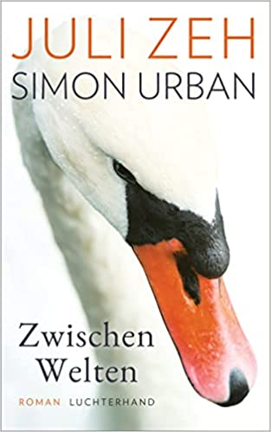  ERSCHEINT ENDE JANUAR | Juli ZEH  Zwischen Welten  Zwanzig Jahre sind vergangen: Als sich Stefan und Theresa zufällig in Hamburg über den Weg laufen, endet ihr erstes Wiedersehen in einem Desaster. Zu Studienzeiten waren sie wie eine Familie füreinander, heute sind kaum noch Gemeinsamkeiten übrig. Stefan hat Karriere bei Deutschlands größter Wochenzeitung BOTE gemacht, Theresa den Bauernhof ihres Vaters in Brandenburg übernommen. Aus den unterschiedlichen Lebensentwürfen sind gegensätzliche Haltungen geworden. Stefan versucht bei seiner Zeitung, durch engagierte journalistische Projekte den Klimawandel zu bekämpfen. Theresa steht mit ihrem Bio-Milchhof vor Herausforderungen, die sie an den Rand ihrer Kraft bringen … |  | ERSCHEINT ENDE JANUAR | Andrea CAMILLERI  Die Botschaft der verborgenen Bilder  Aufruhr in Vigàta: Eine schwedische Produktionsfirma will in dem Küsten-städtchen einen Film mit Sechzigerjahre-Flair drehen. Zur Vorbereitung der Kulisse werden die Bewohner gebeten, alte Fotos und Filme beizusteuern. Auch Commissario Montalbano erreicht eines Tages ein Paket: Der Ingenieur Sabatello hat auf dem Dachboden mehrere Filme seines verstorbenen Vaters gefunden. Sie zeigen jeweils minutenlang dasselbe Detail einer Mauer, und Sabatello kann sich keinen Reim darauf machen. Fasziniert und auch ein bisschen froh, den Turbulenzen in der Stadt den Rücken kehren zu können, geht Montalbano der Sache auf den Grund. Und kommt bald einem mörderischen Familiengeheimnis auf die Spur ...
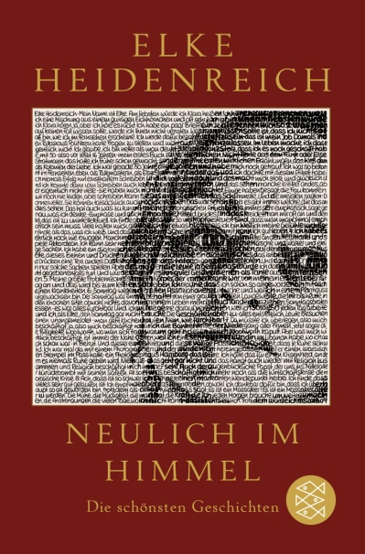  ERSCHEINT ENDE JANUAR | Elke HEIDENREICH  Neulich im Himmel  Ob in einem Brief an ihr sechzehnjähriges Ich, in einer Erinnerung an einen Abend in Wien, an dem sie alles unternahm, um Rudolf Nurejew tanzen sehen zu können, oder in der Beschreibung eines überraschenden Wiedersehens mit einem alten Freund an einem Bahnhofsgleis mitten in der Nacht: Elke Heidenreichs Texte sind meisterhafte Momentaufnahmen des Lebens in all seinen Facetten. Weit über 100 Geschichten veröffentlichte sie über die Jahre in mehr als fünfzehn Büchern. Anlässlich ihres 80. Geburtstag hat sie nun die schönsten Geschichten zusammengestellt |  |  | Ewald ARENZ  Die Liebe an miesen Tagen  Vom ersten Moment an wissen Clara und Elias, dass sie füreinander bestimmt sind. Damit ändert sich alles: Elias kann nicht länger verdrängen, dass er mit seiner Freundin in einem falschen Leben steckt. Und für Clara wird es Zeit, das Alleinsein aufzugeben. Auf das wilde Glück der Anfangszeit folgt die erste Bewährungsprobe, und die beiden zweifeln und kämpfen mit- und umeinander. Kann man, nicht mehr ganz jung und beladen mit Lebenserfahrung, noch einmal oder überhaupt zum ersten Mal die große Liebe finden?
ERSCHEINT ANFANGS FEBRUAR | Jojo MOYES  Mein Leben in deinem  Endlich! Der neue Roman von Jojo Moyes. Mit «Ein ganzes halbes Jahr» hat Jojo Moyes Millionen Leser:innen-Herzen erobert. Ihre Romane sind unvergleichlich, lassen uns mitfühlen, bringen uns zum Weinen und zum Lachen. In ihrem neuen Roman erzählt Jojo Moyes die Geschichte zweier ungleicher Frauen, die das Schicksal zusammenführt. Jojo Moyes erzählt die Geschichte von Sam und Nisha, sie erzählt von Freundschaft, von Solidarität unter Frauen. Davon, was es auslösen kann, die Welt mit anderen Augen zu sehen. Und von dem Glück einer zweiten Chance

